第二十九章 投影与视图测试题

29．1 投 影





1．李刚同学拿一个矩形木框在阳光下摆弄，矩形木框在地面上形成的投影不可能是( )
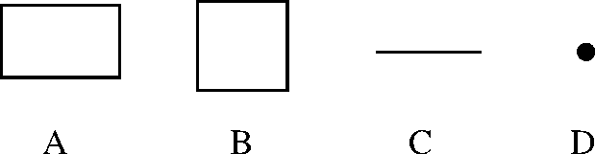
2．下列投影不是中心投影的是( )
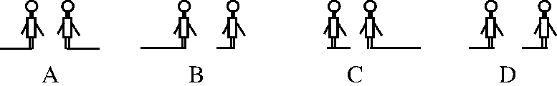
3．如图2916，晚上小亮在路灯下散步，在小亮由A处走到B处这一过程中，他在地上的影子( )
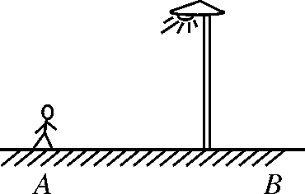
图2916
A．逐渐变短
B．逐渐变长
C．先变短后变长
D．先变长后变短

4．如下图所示的四幅图中，灯光与影子的位置最合理的是( )
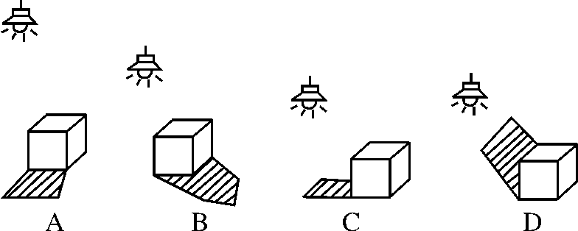
5．小亮在上午8时、9时30分、10时、12时四次到室外的阳光下观察向日葵的头茎随太阳转动的情况，无意之中，他发现这四个时刻向日葵影子的长度各不相同，那么影子最长的时刻为( )
A．上午12时 B．上午10时
C．上午9时30分 D．上午8时
6．如图2917，小华为了测量所住楼房的高度，他请来同学帮忙，测得同一时刻他自己的影长和楼房的影长分别是0.5米和15米，已知小华的身高为1.6米，那么他所住楼房的高度为______米．
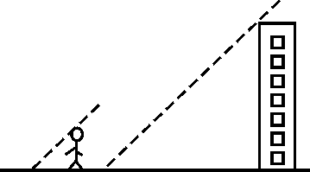
图2917
7．已知如图2918，AB和DE是直立在地面上的两根立柱，AB＝5 m，某一时刻AB在阳光下的投影BC＝2 m.
(1)请你画出此时DE在阳光下的投影；
(2)在测量AB的投影时，同时测量出DE在阳光下的投影长为6 m，请你计算DE的长．
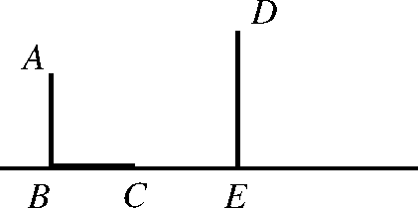
图2918


8．晚上，小亮走在大街上，他发现：当他站在大街两边的两盏路灯之间，并且他自己被两边路灯照在地上的两个影子成一条直线时，自己右边的影子长为3 m，左边的影子长为1.5 m，如图2919.又知小亮的身高为1.80 m，两盏路灯的高度相同，两盏路灯之间的距离为12 m，则路灯的高为________．
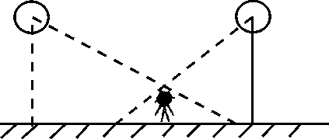
图2919
9．与一盏路灯相对，有一玻璃幕墙，幕墙前面的地面上有一盆花CD和一棵树AB.晚上幕墙反射路灯的灯光形成那盆花的影子DF，树影BE是路灯灯光直接形成的，如图29110，你能确定此时路灯光源的位置吗？
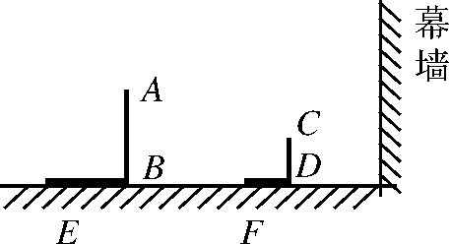
图29110


10．小红测得墙边一棵树AE在地面上的影子ED是2.8米，落在墙上的影子CD高1.2米，如图29111，与此同时，测得一杆的长度为0.8米，影长为1米，求树的高度．
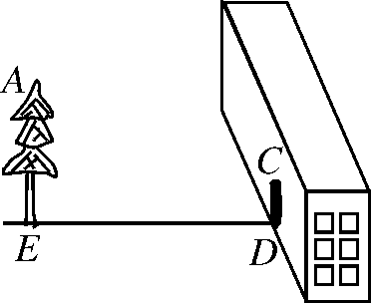
图29111

29.2 三视图

1．两个大小不同的球在水平面上靠在一起，组成如图29213所示的几何体，则该几何体的左视图是( )

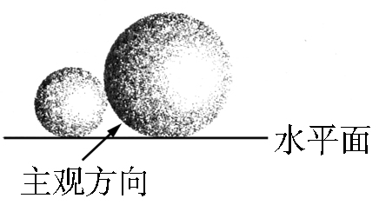
图29213
A．两个外离的圆 B．两个外切的圆
C．两个相交的圆 D．两个内切的圆
2．如图29214所示的几何体的主视图是( )
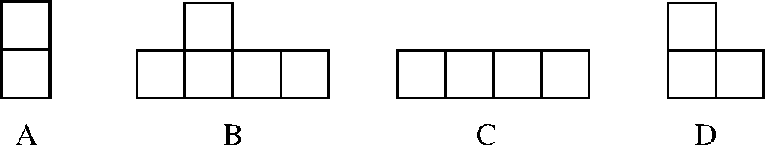
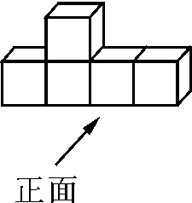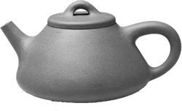
图29214 图29215
3．从不同方向看一只茶壶(如图29215)，你认为是俯视效果图的是( )
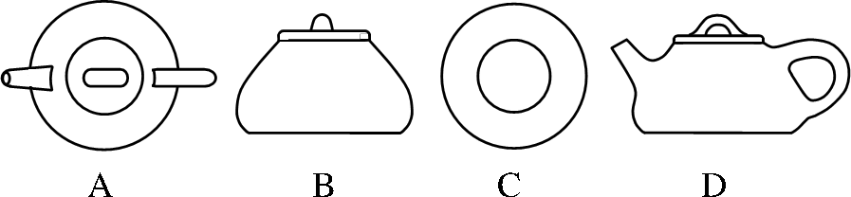
4．如图29216所示几何体：
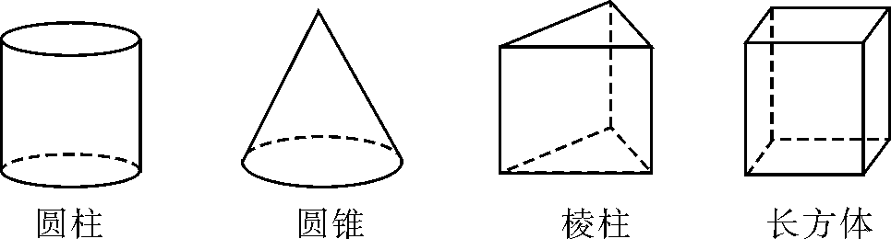
图29216
其中，左视图是平行四边形的有( )
A．4个 B．3个 C. 2个 D．1个
5．在下面的四个几何体中，它们各自的左视图与主视图不一样的是( )
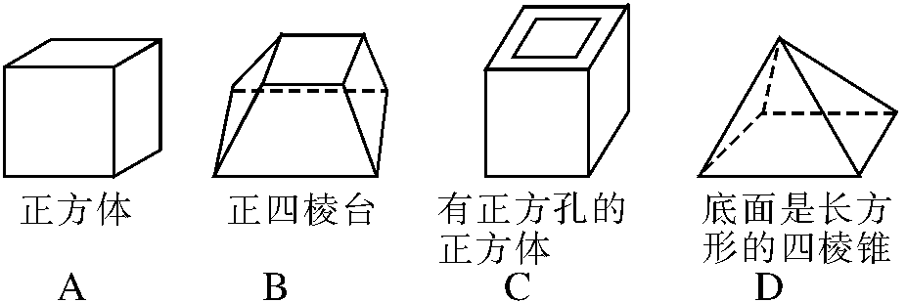
6．一个几何体的三视图如图29217，其中主视图和左视图都是腰长为4、底边为2的等腰三角形，则这个几何体的侧面展开图的面积为( )
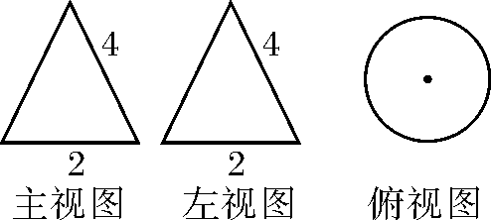
图29217
A．2π B.π C．4π D．8π
7．如图29218是由一些大小相同的小立方体组成的几何体的主视图和左视图，则组成这个几何体的小立方体的个数不可能是( )
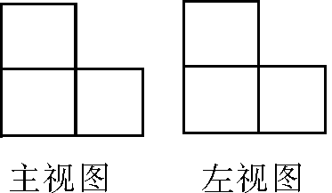
图29218
A．3个 B．4个 C．5个 D．6个

8．如图29219是一个正六棱柱的主视图和左视图，则图中的a＝( )
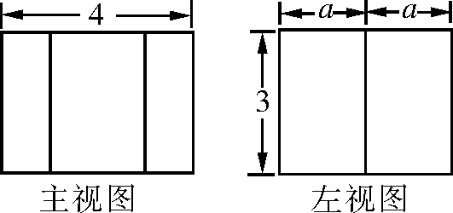
图29219

A．2 B. C．2 D．1
9．画出如图29220所示几何体的三视图．
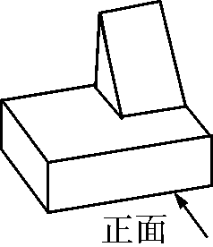
图29220

10．图29221是一个由若干个棱长相等的正方体构成的几何体的三视图．
(1)请写出构成这个几何体的正方体个数；
(2)请根据图中所标的尺寸，计算这个几何体的表面积．
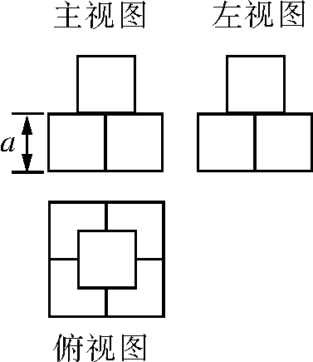
图29221

  - 课题学习 制作立体模型

1．下面四个图形中，是三棱柱的平面展开图的是( )
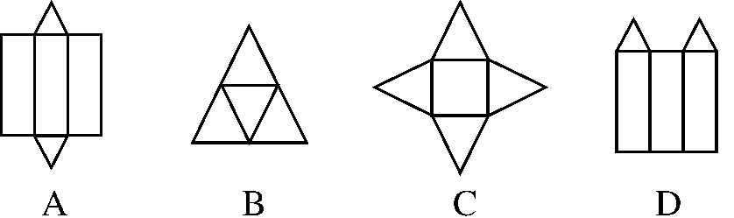
2．一个无盖的正方体盒子的平面展开图可以是图2936所示的( )
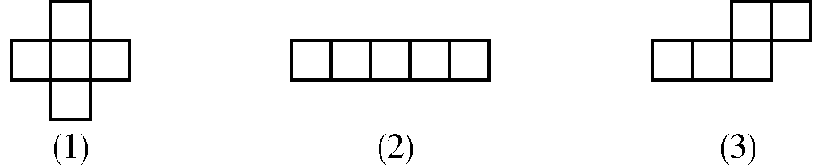
图2936
A．(1) B．(1)(2)
C．(2)(3) D．(1)(3)
3．将图2937中的图形折叠起来围成一个正方体，可以得到( )
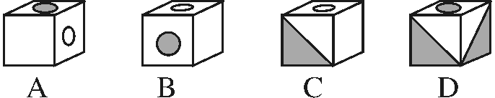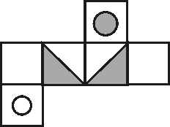
图2937
4．如图2938是长方体的展开图，顶点处标有1～11的自然数，折叠成长方体时，6与哪些数重合( )
A．7,8 B．7,9
C．7,2 D．7,4
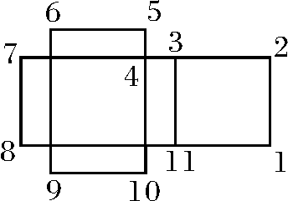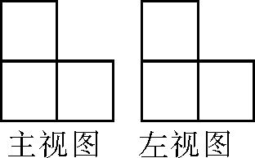
图2938 图2939
5．用4个棱长为1的正方体搭成一个几何体模型，其主视图与左视图如图2939，则该立方体的俯视图不可能是( )
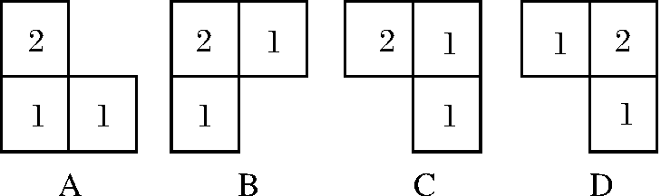
6．如图29310，将七个正方形中的一个去掉，就能成为一个正方体的展开图，则去掉的小正方体的序号是________或________．
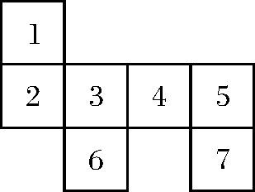
图29310

7．图29311中的图形折叠后能围成什么图形？
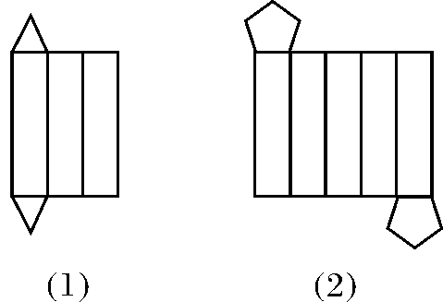
图29311

8．如图29312，将矩形纸片先沿虚线AB按箭头方向向右对折，接着对折后的纸片沿虚线CD向下对折，然后剪下一个小三角形，再将纸片打开，则打开后的展开图是( )
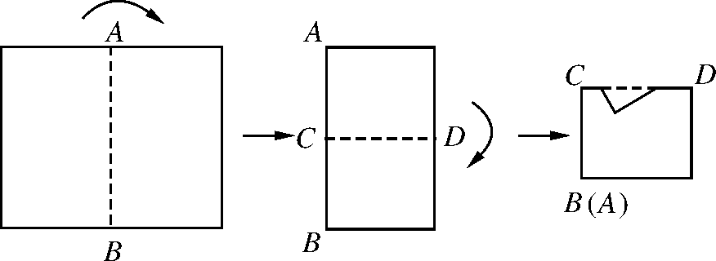
图29312
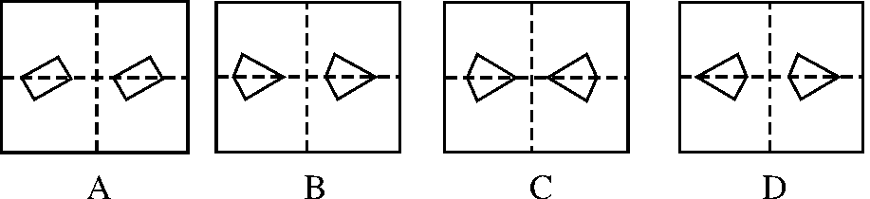
9．图29313是一个立体图形的三视图，请写出这个立体图形的名称，并计算这个立体图形的体积(结果保留π)．
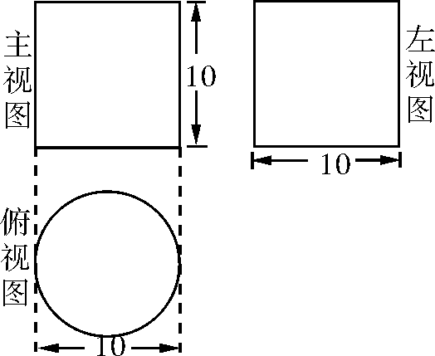
图29313

10．如图29314，它是某几何体的展开图．
(1)这个几何体的名称是________；
(2)画出这个几何体的三视图；
(3)求这个几何体的体积(π取3.14)．
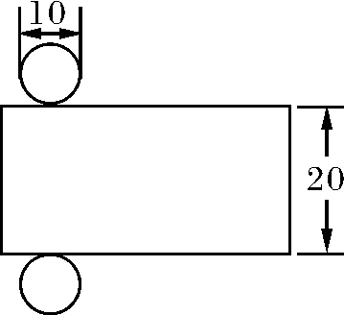
图29314

答：小明家到公路l的距离AD的长度约为68.3 m.
第二十九章 投影与视图
29．1 投 影
【课后巩固提升】
1．D 2.D 3.C 4.B 5.D 6.48
7．解：(1)连接AC，过点D作DF∥AC，交BC延长线于点F，线段EF即为DE在阳光下的投影．

(2)∵在平行投影中，同一时刻物长与影长成比例，
∴＝，即＝.
∴DE＝15 m.
8．6.6 m
9．解：作法如下：
①连接FC并延长交玻璃幕墙于O点；
②过点O作OG垂直于玻璃幕墙；
③在OG另一侧作∠POG＝∠COG，交EA的延长线于点P，
则点P就是路灯光源位置．如图D77.
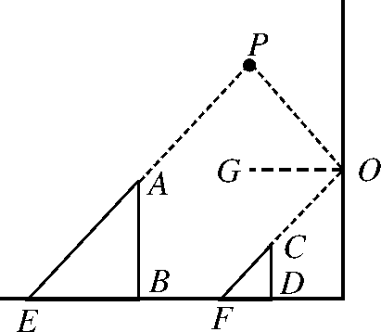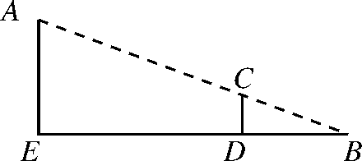
图D77 图D78
10．解：如图D78，连接AC，并延长交ED的延长线于点B，由题意，得＝，∴DB＝＝1.5(米)．
又＝，即＝.
∴AE＝＝3.44(米)．
答：树的高度为3.44米．
29．2 三视图
【课后巩固提升】
1．D 2.B 3.A 4.B 5.D 6.C 7.D 8.B
9．解：如图D81.
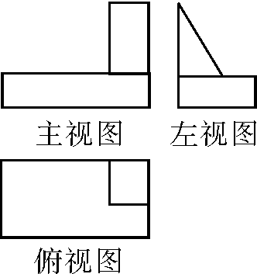
图D81
10．解：(1)5个．
(2)S_{表}＝5×6a²－2×5a²＝20a².
29．3 课题学习 制作立体模型
【课后巩固提升】
1．A 2.D 3.D 4.C 5.D 6.6 7
7．解：(1)是三棱柱，(2)是五棱柱．
8．D
9．解：该立体图形为圆柱．
因为圆柱的底面半径r＝5，高h＝10，所以圆柱的体积V＝πr²h＝π×5²×10＝250π.
答：所求立体图形的体积为250π.

10．解：(1)圆柱
(2)这个几何体的三视图如图D84.
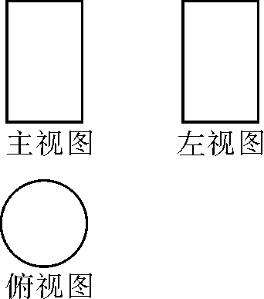
图D84
(3)体积为πr²h＝3.14×²×20＝1570.

